Buenos días.

Mediante el presente informo que el día 09 de octubre del año en curso, asistí como apoderada sustituta de la Compañía Aseguradora de Fianzas S.A, a la continuación de la audiencia de que trata el artículo 80 del CSTSS, programada por el Juzgado 25 Laboral del Circuito de Bogotá, dentro del siguiente proceso:

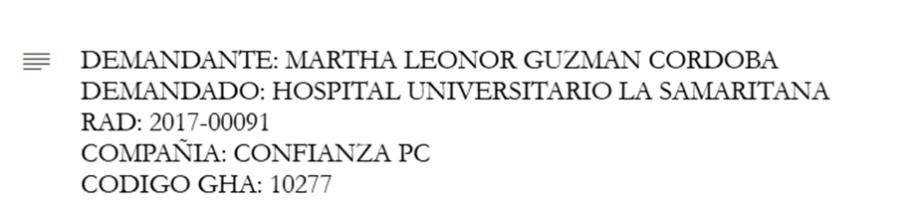

ART. 80

- Verificación de asistencia.
- Práctica de testimonio

Sandra Milena Orjuela Gómez (testigo parte demandante):
Indicó que prestó sus servicios a la Cooperativa de Trabajo Asociado Médica Especializada -MEGACOOP desde el 20 de julio de 2012 hasta el 12 de febrero de 2016, fecha en la que fue despedida. La carta de terminación se la pasaron a los 700 empleados.
Afirmó que se vinculó mediante un contrato por escrito a termino indefinido.
Indicó que tiene un proceso en contra en contra de las mismas partes, con las mismas pretensiones.
Refirió que se conoció con los demandantes en el hospital San Rafael. Sobre Martha Leonor, indicó que tuvo el mismo contrato a término indefinido. Martha ejercía como auxiliar de enfermería en el área de pediatria, en varios turnos en la mañana, tarde y noche.
Expuso que conoció al señor Luis alberto porque él era jefe de enfermeria y estaba en el área de salas de cirugía.
Conocio a la señora Jenny porque también trabajaba como auxiliar de enfermería en sala de partos por lo general.
Indicó que los demandantes dejaron de prestar los servicios porque a todos les pasaron la carta de despido el mismo día, donde les indicaron que se terminaba el vinculo con Megacoop.
Indicó que el salario se lo pagaba la Cooperativa a través de las cuentas que abrieron en Bancolombia y no presentaban cuentas de cobro para el pago.
Expuso que nunca les socializaron los estatutos de la Cooperativa ni eran participes de ganancias. Tampoco tenían voz y voto frente a las decisiones de la Cooperativa.
Indicó que la Cooperativa descontaba por aportes el valor de 39.000 el cual les dijeron que se los devolverían, sin embargo, no sucedió.
Sobre los elementos para prestar el servicio, indicó que los proveía Megacoop y Samaritana.
Afirmó que los demandantes no eran autónomos para prestar el servicio. Todos se regían por una lista, y debian justificar su ausencia del turno.
Indicó que le consta que los tres demandantes tenían un contrato a termino indefinido porque todos tenían ese mismo contrato, aunque no estuvo presente al momento en que firmaron. Tampoco vió el contrato de cada demandante.
Indicó que nunca asistió a ninguna asamblea general de asociados ni hizo parte del comité de convivencia de trabajo asociado.
No sabe cual era el salario de los demandantes.
No recurda si la Cooperativa hacía reuniones de fin de año o del día de los niños, así como tampoco si brindaba reconocimientos ante el fallecimiento de familiares.
Finalmente indica que siempre tenían que marcar el cumplimiento del horario.

Se suspende la diligencia y continuará el 19 de marzo de 2026.

